Комунальний заклад «Новов’язівська опорна
загальноосвітня школа I-III ступенів»
Юр’ївської районної ради
Дніпропетровської області

Урок алгебри
з теми
«Прогресії»
Для 9-го класу

З досвіду роботи
вчителя математики
Ковальової Ірини Олексіївни
ПРОГРЕСІЇ
Урок - гра
Мета: повторити й узагальнити знання про послідовності, удосконалити вміння й навички, набуті в ході вивчення теми; перевірити вміння застосовувати набуті знання в нестандартних ситуаціях; розвивати логічне мислення й обчислювальні навички; виховувати інтерес до предмета.

XIД УРОКУ - ГРИ
Правила гри. Клас об'єднується у дві команди — «Хрестики» і «Нулики». На дошці заздалегідь намальований квадрат, розбитий на 9 клітинок, у яких записані цифри від 1 до 9 у довільному порядку. Кожна цифра закрита. Кожній цифрі відповідає певне завдання. Команди по черзі називають цифру. Учасники обох команд отримують завдання під названим номером. У конкурсі перемагає та команда, яка першою впоралася із завданням, замість цифри в клітинку вписується значок цієї команди. Перемагає та команда, якій вдається заповнити ряд. Якшо цього не відбувається, то перемагає та команда, у якої більше виграних конкурсів.
8 | 1 | 6
3 | 5 | 7
4 | 9 | 2

Конкурс 1. Задача Феофана Прокоповича. Хтось має багато коней, і ціна їх різна. Прший кінь коштує 4 золотих, а кращий 55 золотих, і ціна кожного наступного коня піднімається на 3 золотих. Скільки всього в нього коней?
Конкурс 2. Задача Ахмеса. У будинку жило 7 кішок. Кожна кішка з'їдає 7 мишей. Кожна миша з'їдае 7 колосків. Кожен колосок дає 7 рослин. На кожній рослині виростає 7 мір зерна. Скільки всіхї разом?
Конкурс 3. Поле чудес. Визначте, якою прогресією є кожна послідовність. Визначте різницю, якщо це арифметична прогресія, й знаменник, якщо прогресія геометрична. Записавши знайдені значення і поставивши ім у відповідність букви, довідаєтеся прізвисько італійського математика Леонарда Пізанського, що в XIII столітті навів у своїй книзі задачу, що майже не відрізняється від задачі Ахмеса.
1 | 1; 2,5; 4; 5,5;...
2 | 6; 10; 14; 18;...
3 | 8; 4; 2; 1;...
4 | -1;3;-9;27;...
5 | 6;5,5;5;4,5;...
6 | 8;4;0;...
7 | 4; 7; 10; 13;...
8 | 1; 3; 9; 27;...
9 | 1;4; 16;...

Відповідь. Фібоначчі. У перекладі з італійської прізвисько означає «гарний син народився».
4 | I
-3 | О
2 | М
-2 | К
-4 | А
1,5 | Ф
-0,5 | Н
0,5 | Б
3 | Ч
Конкурс 4. Кросворд
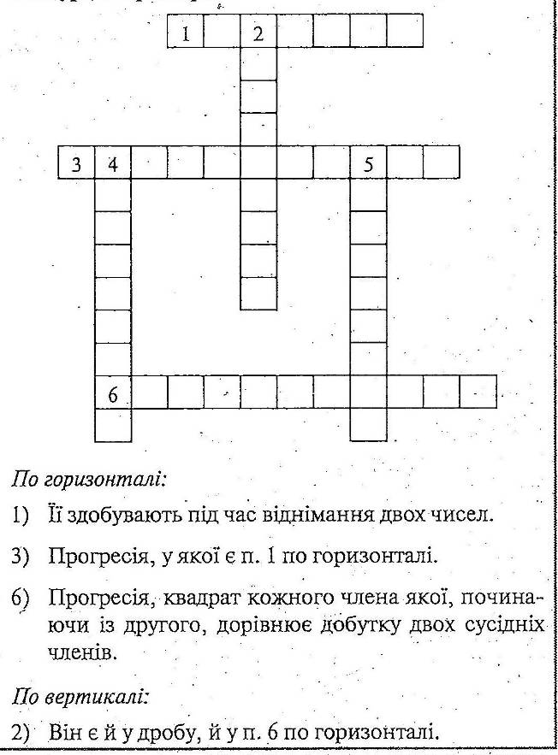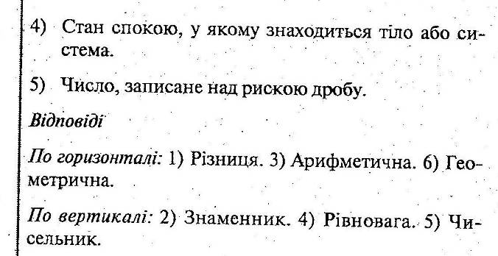

Конкурс 5. Вікторина
Звпитання для команди «Хрестики»
- Що називається арифметичною прогресією?
2. Сформулюйте властивість геометричної прогресії.
3. Скажіть формулу n-го члена арифметичної прогресії.
4. Запишіть формулу суми нескнченної геометричної прогресії.
5. Як знайти п'ятий член арифметичної прогресії, якщо відомо четвертий і різниця?
6. У якому випадку геометрична прогресія є зростаючою?
7. У якому випадку арифметична прогресія є спадною?
8. Складіть формулу для знаходження сьомого члена геометричної прогресії.
Запитання для команди «Нулики»
- Що називається геометричною прогресією?
- Сформулюйте властивість арифметичної прогресії.
- Назвітъ формулу n-го члена геометричної прогресії.
- Запишітъ формулу суми п перших членів арифметичної прогресії.
- У якому випадку арифметична прогресія є зростаючою?
- У якому випадку геометрична прогресія є спадною?
7. Складіть формулу для знаходження дев'ятого члена арифметичної прогресії.
8. Запишітъ формулу для знаходження суми перших n членів геометричної прогресії.
Конкурс 6. Брейн-ринг
Правильна відповідь на одне запитання оцінюється в 1 бал. Якщо жодна команда не дала правильної відповіді на перше запитання, то друге запитання оцінюється в 2 бали. Якщо обидві команди не дали правильної відповіді й на друге запитання, то за правильну відповідь на третє запитання дається 3 бали. Відповіді кожна команда пише на аркуші і віддає вчителю.
- Знайдіть послідовність, що є одночасно й арифметичною, й геометричною прогресією. Укажіть різницю й знаменник. (1; 1; 1,...;d = 0, q = 1)
- 2¹; 2²; 2³; 2⁴; 2⁵; 2⁶;... Скільки прогресій записано? (Арифметична 1; 2; 3;...; d = 1; арифметична 2; 2; 2;...; d = 0; геометрична 2; 2; 2;..:, q = 1, геометрична 2¹; 2²; 2³,...; q=2, отже, чотири прогресії)
- В арифметичній прогресії b₃ =6, b₇ =22.Чому дорівнює b₁₁?
7. Конкурс художшнив
У сприятливих умовах бактерії розмножуються так, що протягом однієї хвилини одна з них ділиться на дві.
а) Запишітъ послідовність відповідно до умови завдання.
б) Побудуйте графік заданої прогресії за даними завдання, якщо 1 ≤ п ≤7.
Конкурс 8. Поглиблюемо знання
Кожна команда одержує задачу підвищенної складності для розв'язання. Перемагає та команда, яка швидше та правильно виконає завдання.
Задача для команди «Хрестики»
Знайдіть знаменник нескінченної геометричної прогресії, перший член якої в 1,5 раза більший за суму решти її членів.
Задача для команди «Нулики»
Знайдіть знаменник нескінченної геометричної прогресії, сума двох перших членів якої у 8 разів більша за суму решти її членів.
Конкурс 9. Дешифрувальник
У відомому вислові Піфагора слова стоять на своїх місцях, а букви в них переставлені. Розшифруйте вислів:
СИЛАЧ ТЬЛЯВПАР ТОМІВС (Числа правлять світом).

